编号：0117-2020
企业名称 | 海南赛诺实业有限公司 |  |  |  |  | 审核员 | 李琪
部门 | 测量设备名称 | 测量设备编号 | 型号  规格 | 测量设备  准确度等级 | 测量标准置  准确度等级 | 检定/校准机构 | 检定/校准日期 | 符合打√  不符合打×
技术中心 | 电子天平 | 1175 | YJC6002 | U =0.03g，  k =2； | F1等级砝码 | 安正计量检测有限公司 | 2020.4.14 | √
技术中心 | 数字测厚仪 | 60079 | GH-01 | U =0.1µm，  k =2； | 3等量块 |  | 2020.4.14 | √
生产中心 | 电子秤 | 52331 | ACS-3H | U =0.3g，  k =2； | F1等级砝码 |  | 2020.4.14 | √
生产中心 | 钢直尺 | SN-GCZ-03 | （0-600）mm | U=0.05mm，  k =2； | 三等标准金属线纹尺 |  | 2020.4.14 | √
品控部 | 光泽度仪 | 1045278 | A-4535 | U =1.5GU，  k =2 | 光泽度计  标准板 |  | 2020.4.14 | √
生产中心 | 可燃气体报警器 | A170800141762 | AEC2303a | U_{rel}=2%FS  k =2 | 空气中甲烷气体标准物质  U _{rel}=1%，k =2 |  | 2020.4.14 | √
品控部 | 水分测试仪 | B443190909 | MB35 | U=0.001g，  k =2 | F1等级砝码 |  | 2020.4.14 | √
品控部 | 压力表 | 912181516 | （0-0.6）MPa | U_{rel}=0.32%k =2； | 数字压力校验仪 ±0.05%F.S |  | 2020.4.14 | √
审核综合意見：

企业未建立最高标准器，所有测量设备均送至安正计量检测有限公司检定/校准，抽查8份测量设备，量值溯源满足要求。

审核日期：2020年6月22 日

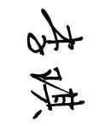
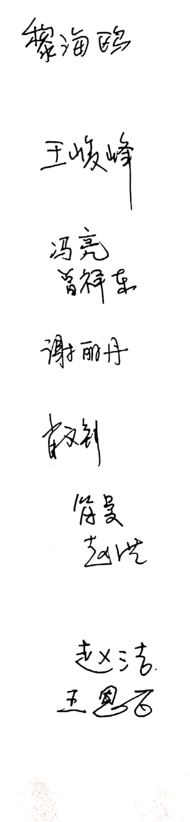
审核员签字： 部门代表签字：

测量设备溯源抽查表
编号：1175 YJC6002电子天平
编号 60079 数字测厚仪 GH-01
编号：52331电子秤 ACS-3H
编号SN-GCZ-03：钢直尺 （0-600）mm

